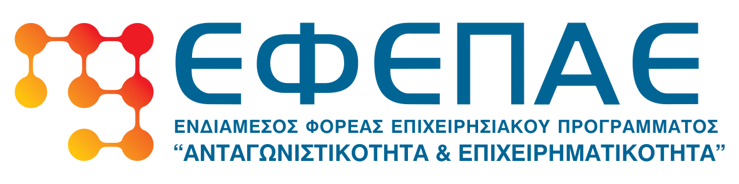



ΠΡΟΣΚΛΗΣΗ

Αγρίνιο, 30 Ιανουαρίου 2012

Το Επιμελητήριο Αιτωλοακαρνανίας, μέλος της «Διαχειριστικής Ευρωπαϊκών Προγραμμάτων Δυτικής Ελλάδος – Πελοποννήσου – Ηπείρου & Ιονίων Νήσων», εταίρου του ΕΦΕΠΑΕ Ενδιάμεσου Φορέα Επιχειρησιακού Προγράμματος «Ανταγωνιστικότητα και Επιχειρηματικότητα», σας προσκαλεί στην παρουσίαση του προγράμματος:

«Εκσυγχρονισμός Χερσαίων Εμπορευματικών Οδικών Μεταφορών»

Η Εκδήλωση θα πραγματοποιηθεί στη Συνεδριακή Αίθουσα του Επιμελητηρίου Αιτωλοακαρνανίας (Παπαστράτου 53 & Σμύρνης 1, Αγρίνιο)

στις 6 Φεβρουαρίου, ημέρα Δευτέρα
και ώρα 18:30.

Η παρουσίαση θα γίνει από την Υπεύθυνη του Προγράμματος για τον «Εκσυγχρονισμό Χερσαίων Εμπορευματικών Οδικών Μεταφορών»,
κ. Μάγδα Πετροπούλου.


